广西梧州市2012年初中毕业升学考试物理试题(word版无答案)
说明：1．本试卷为物理、化学合卷考试的试卷，共10页（试题卷8页，答题卡2页），
物理、化学各占80分，满分共160分，考试时间共150分钟。
2．答题前，请将准考证号、姓名、座位号写在答题卡指定位置，答案写在答题
卡相应的区域内，在试题卷上答题无效。

物理部分

一、选择题（本大题共9小题，每小题3分，共27分．在每小题给出的四个选项中，
只有一项是符合题目要求的．）

1．下列物体中，通常情况下属于导体的是
A．陶瓷杯 B．塑料尺 C．不锈钢小刀 D．橡皮
2．下列数据最接近九年级男学生实际的是
A．身高1.60 m B．体重100 N
C．手掌的面积2 cm² D．步行速度15 m/s
3．下列现象中与大气压无关的是
A．水往低处流 B．马德堡半球实验
C．用吸管吸饮料 D．塑料的吸盘贴在光滑的墙壁上能挂东西
4．下列现象中，通过热传递改变物体内能的是
A．烧水时，水逐渐变热 B．用锯锯木头，锯条发热
C．两手相互摩擦，手发热 D．小孩从滑梯上滑下，臀部有灼热感
5．下列现象中，属于光的折射现象是
A．水中的倒影 B．平面镜中看到自己的像
C．阳光下形成的树荫 D．插入水中的筷子在水面处“弯折”了
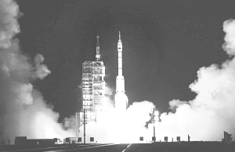
6．2011年9月29日，在酒泉卫星发射中心，长征二号火箭
成功地将“天宫一号”目标飞行器送入太空预定轨道．
关于火箭加速上升时（如图1所示）的说法正确的是
A．机械能不变
B．动能越来越大
C．动能越来越小
图1
D．势能越来越小
7．质量相等的甲乙两只降落伞在空中匀速下降，甲的速度是7 m/s，乙的速度是4 m/s，它们所受阻力F_{甲}、F_{乙}之比是
A．3 : 4 B．4 : 7 C．7 : 4 D．1 : 1
8．关于发电机的工作原理，下列说法正确的是
V
A
R₁
S
R₂
P
A．电流的热效应 B．电磁感应现象
C．电流周围存在磁场 D．磁场对通电导体的作用
9．如图2所示的电路中，电源电压为6 V不变，电阻R₁阻值
为20，滑动变阻器的最大阻值为30，开关S闭合后，
把滑动变阻器的滑片P由左端滑到右端，电压表、电流表
示数的变化范围是
A．0～2.4 V 0～0.12 A B．6～3.6 V 0.2～0.12 A
图2
C．6～3.6 V 0.12～0.3 A D．6～2.4 V 0.3～0.12 A
二、填空题（本大题共9小题，每空1分，共16分．不要求写出演算过程．）

10．航天工业使用的太阳电池可以将太阳能转化成 能．
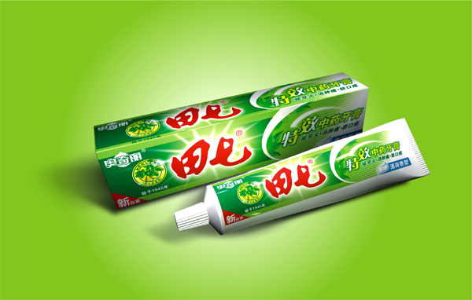
11．“姑苏城外寒山寺，夜半钟声到客船”是唐诗《枫桥夜泊》中的诗句，其中的钟声是从寒山寺发出，通过 传到客船的；若停泊在河面上的客船以流水为参照物，则客船是 的(填“运动”或“静止”)．
图3
12．图3是梧州市生产的驰名产品“田七”牙膏．我
们在挤压牙膏时，牙膏形状发生了变化，说明
能使物体发生形变；牙膏盖侧面刻有条纹是为了
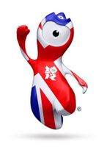
摩擦．
图4
13．电视机的开启、关闭及频道转换，可以通过遥控器发出不同的
外线来实现（填“红”或“紫”）；电视信号是通过 传递的．
14．图4是2012年伦敦奥运会的吉祥物文洛克，文洛克的大眼睛上有照
相功能，所以其眼睛也可看作一个照相机．照相机的镜头相当于一个
镜；照相时底片中形成的像是一个 的缩小的实像（填
“倒立”或“正立”）．
15．厨房中有很多物理知识．某天妈妈在厨房炖鸡汤，小华还没进门就闻到了鸡汤的香味，这种现象表明分子在_______；小华打开炖鸡汤的锅盖，锅上会冒出“白气”，这些“白气”实际上是水蒸气遇冷 而形成的（填物态变化名称）．
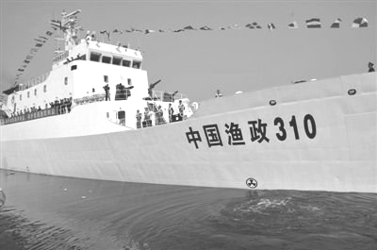
16．如图5所示是正在黄岩岛海域执行维权护渔任务的中国渔政
图5
310船，该船是中国最先进的渔政船，设有直升机起降平台
和机库．如果船以18 km/h的航速行驶了72 km，所需的时间
为 h；如果船中的一部分直升机起飞执行任务后，船受
到的浮力 （填“增大”、“不变”或“减小”）．
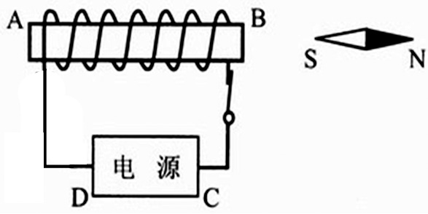
17．如图6所示，通电螺线管附近的小磁针处于静止
图6
状态，电源的D端是_______极．
18．如图7所示，甲乙两个均匀圆柱体分别放在水平地
面上，它们对地面的压强相等，己知r_{甲}＝ 2r_{乙}，
h_{甲} ＝ 2r_{甲}，h_{乙} ＝ r_{乙}，则甲乙的密度之比
∶ ＝ ，若在两个圆柱体的上部，
h_{甲}
r_{甲}
h_{乙}
r_{乙}
甲 乙
沿水平方向分别截去相同高度的部分，则甲乙对
地面压力的变化量之比△F_{甲}∶△F_{乙}＝ ．[来源:学科网]

三、作图题（本大题共2小题，每小题2分，共4分．）

19．如图8所示，画出作用在铡刀手柄上的力Ｆ的力臂L.
图7
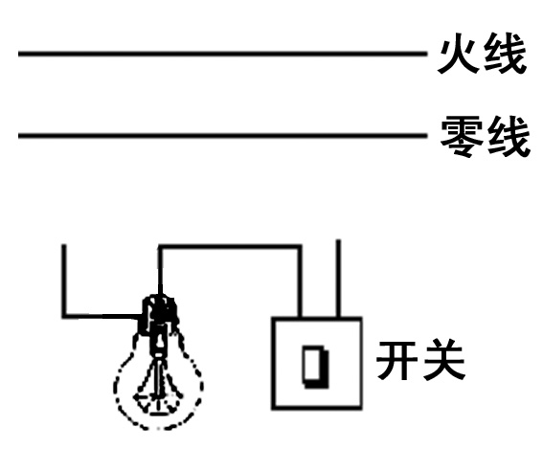
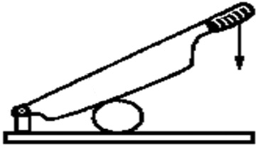
20．请把图9中的家庭电路连接完整．
F
O
图8 图9

四、实验探究题（本大题共3小题，第21小题4分、22小题6分、23小题8分，共18分．）
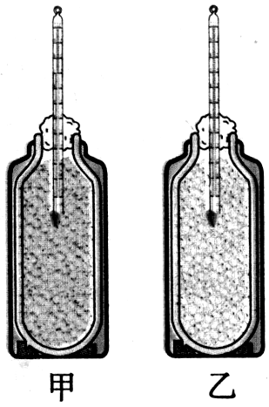
图10
40
℃
30
甲 乙 丙
21．为比较两个容积相同品牌不同的甲乙保温瓶的
保温效果，小明同学进行了如下实验：将70℃
的温水分别装入两个保温瓶中，这两个保温瓶所
在的环境相同，实验装置剖面图如图10甲乙所示．
实验时他每隔一定时间记录一次两支温度计的示
数，如下表所示．

时间/h | 0 | 2 | 4 | 6 | 8 | 10 | 12 | 14 | 16 | 18
甲/℃ | 70 | 60 | 53 | 47 | 42 | 39 | 37 | 35 | 34 | 33
乙/℃ | 70 | 65 | 61 | 58 | 55 | 52 | 50 | 48 | 47 | 46

（1）在某时刻温度计的示数如图10丙所示，则此时水的温度是 ℃；
（2）实验时甲乙两瓶中水的质量应该 ；
（3）分析实验数据，小明发现 保温瓶的保温效果更好．
22．小明同学在探究“阻力对物体运动影响”的实验时，利用如图11甲所示的装置，实验中该同学先后三次将同一小车放在同一斜面上的同一高度，然后分别用不同的力推了一下小车，使其沿斜面向下运动，先后在水平桌面上铺上毛巾、棉布、木板，使水平面的粗糙程度越来越小，观察小车移动的距离，从而得出阻力和运动的关系．
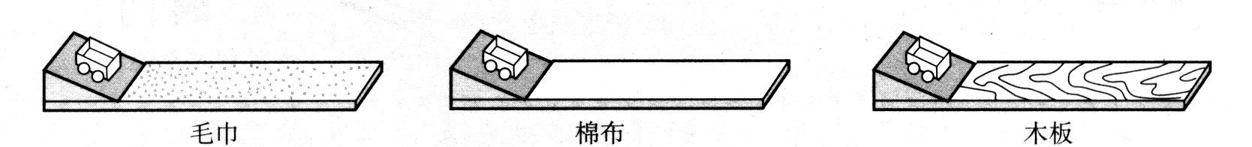
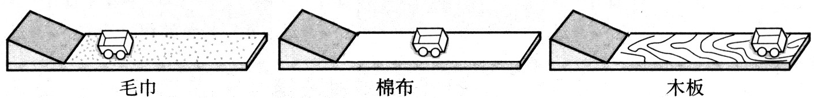
甲 乙 丙 丁

图11

（1）在实验操作中有一处明显的错误是（不必解释错误的原因） ．
（2）小明用正确方法做了三次实验，小车分别停在如图11乙、丙、丁所示的位置上．由此可以得出结论是：在初速度相同的条件下，水平面越光滑，小车受到的阻力越_______，小车运动的距离越 ．
（3）实验结束后，小明和小华进行了交流，为什么在实验中不可能观察到小车在
水平面上做匀速直线运动的情形呢？是因为 ．
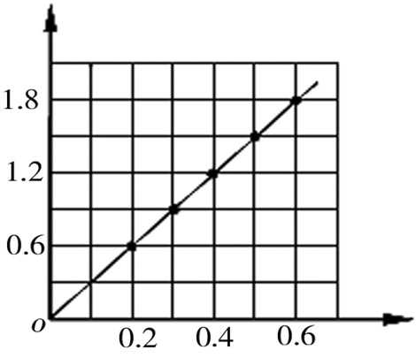
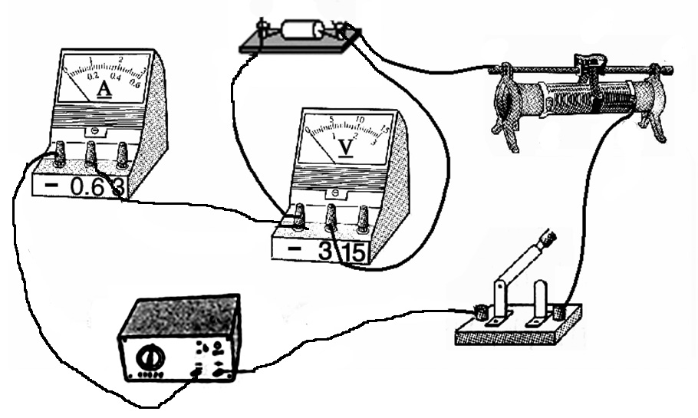
23．小明同学在做“测量定值电阻”实验时，其实物电路连接如图12甲所示．
U/V
I/A
A
S
A B
S
P

甲 乙 丙
图12
（1）连接电路时，应将开关 ．
（2）当小明准备闭合开关开始实验时，同伴小红提醒她还有一处不妥当，其不妥当之处是 ．
（3）小明更正后，闭合开关，发现电流表、电压表都没有示数．小明确定电路的接线良好，且电表和电源都完好，为了尽快查出故障原因，小明将连接在开关A端的导线拆下，把它改接在B端，结果电压表和电流表都有示数，则电路故障是 ．[来源:学科网ZXXK]
（4）排除故障后，调节滑动变阻器，把测量的几组数据描成如图12乙所示的图象，则该电阻的阻值R = .
（5）完成上述实验后，小明还想测量一段电炉丝的电阻R_{x}，可是在连接电路时，发现电压表和滑动变阻器都已损坏. 经过思考，小明利用刚才已测得的定值电阻R及原来剩下的器材，再向老师要一个开关S₁，重新设计电路进行实验（电源电压未知且恒定不变，电流表量程足够大）．
电路设计：在丙图中把小明设计末完成的实验电路图补充完整（测量时电路元件接线不能更改）．
实验步骤：把下列实验步骤补充完整．
①只闭合开关S，读出电流表的示数I₁；
②_______．
电阻表达式：R_{x}=________．

五、应用计算题（本大题共2小题，第24小题6分、25小题9分，共15分．解题时要有必要的文字说明、公式和计算过程，直接写出答案的不能得分．）
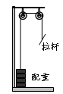
24．小明健身用的拉力器结构如图13所示．他用300 N的拉力向下
拉杆
配重块
匀速拉动拉杆，使体积为3×10⁻³ m³、质量为24 kg的配重块在[来源:Zxxk.Com]
2 s内升高40 cm． g取10 N/kg．求：
（1）配重块的重力；
（2）配重块的密度；
（3）此过程中拉力器的机械效率．
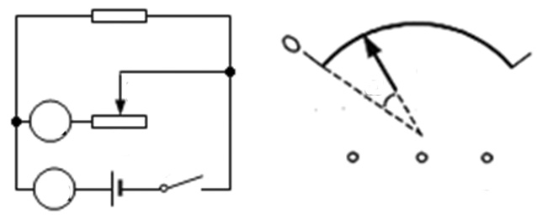
图13
A
-
0.6
3
甲
乙
R₁
S
R₂
P
A
A₁

25．在图14甲所示的电路中，电源电压为24 V且不变．滑动变阻器R₁上标有“100 Ω 1 A”
字样，电阻R₂的阻值为48 Ω．闭合开关S，电路正常工作．
（1）通过电阻R₂的电流是多少？
（2）当滑动变阻器的滑片在中点时，滑
动变阻器R₁消耗的电功率是多少？
（3）现用定值电阻R_{x}来替换电阻R₂，
要求选择合适的电表量程，闭合开
关，移动变阻器滑片P，能使电流[来源:学#科#网]
表A 与A₁的指针偏离零刻度线的
图14
角度恰好相同，如图14乙所示，且
电路能正常工作．求出符合上述要求的定值电阻的阻值范围．

